Практическая работа 2

По дисциплине МДК 01.01

Выполнил: Шапедько Виталий Исп.21.2А

Выполнение создания и настройки модели базы данных с использованием технологии Entity Framework. Разработка структуры программных модулей приложения.

Создал папку Classes, в ней создал Модель ADO.NET EDM.

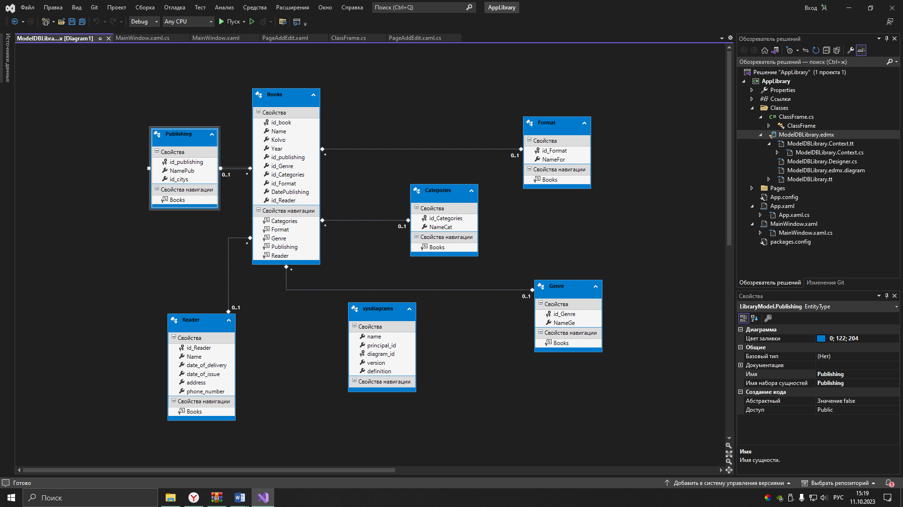

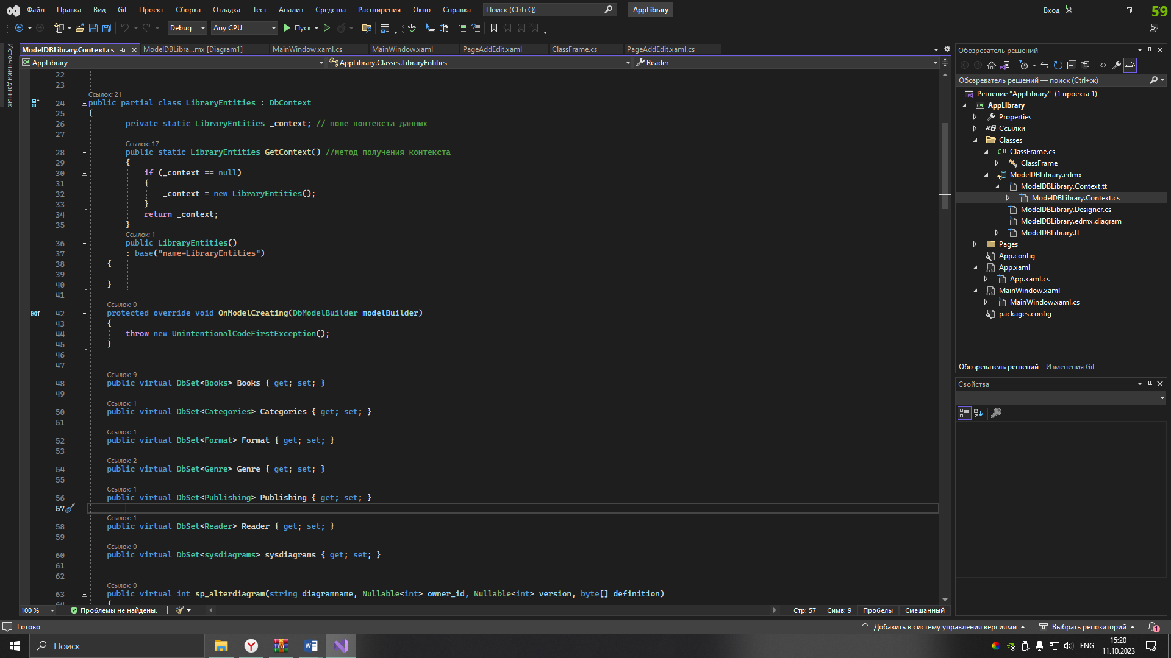

В файле ModelDBLibraryContext.cs добавил переменную _context и метод GetContext()

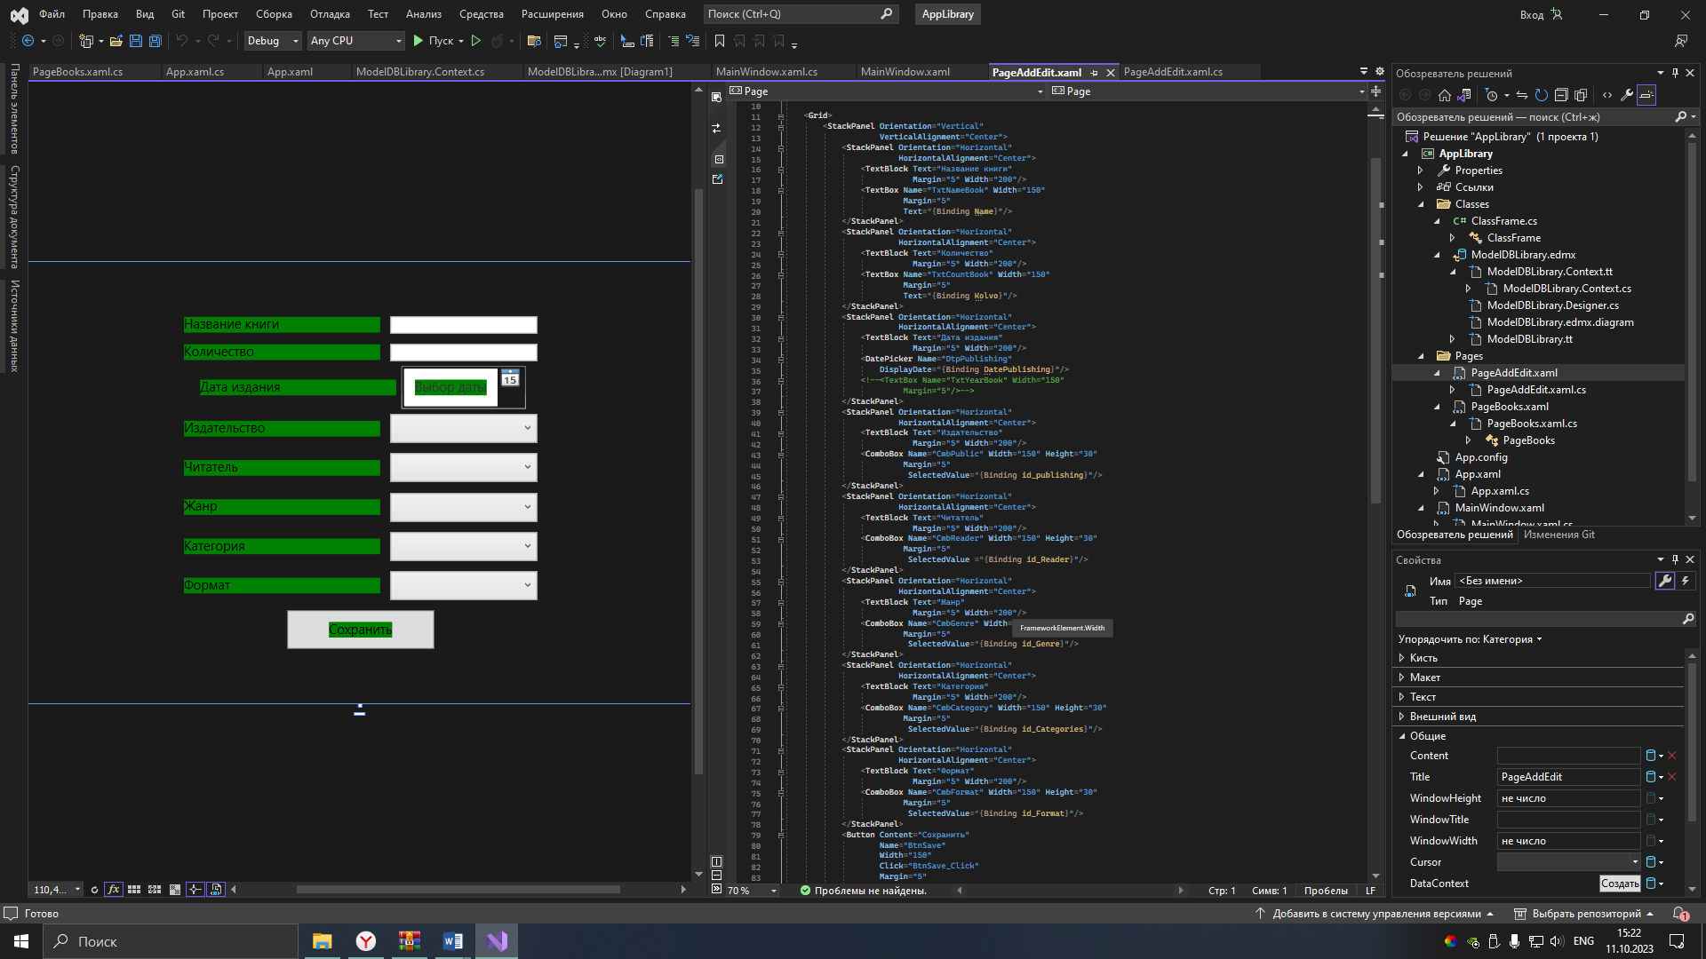

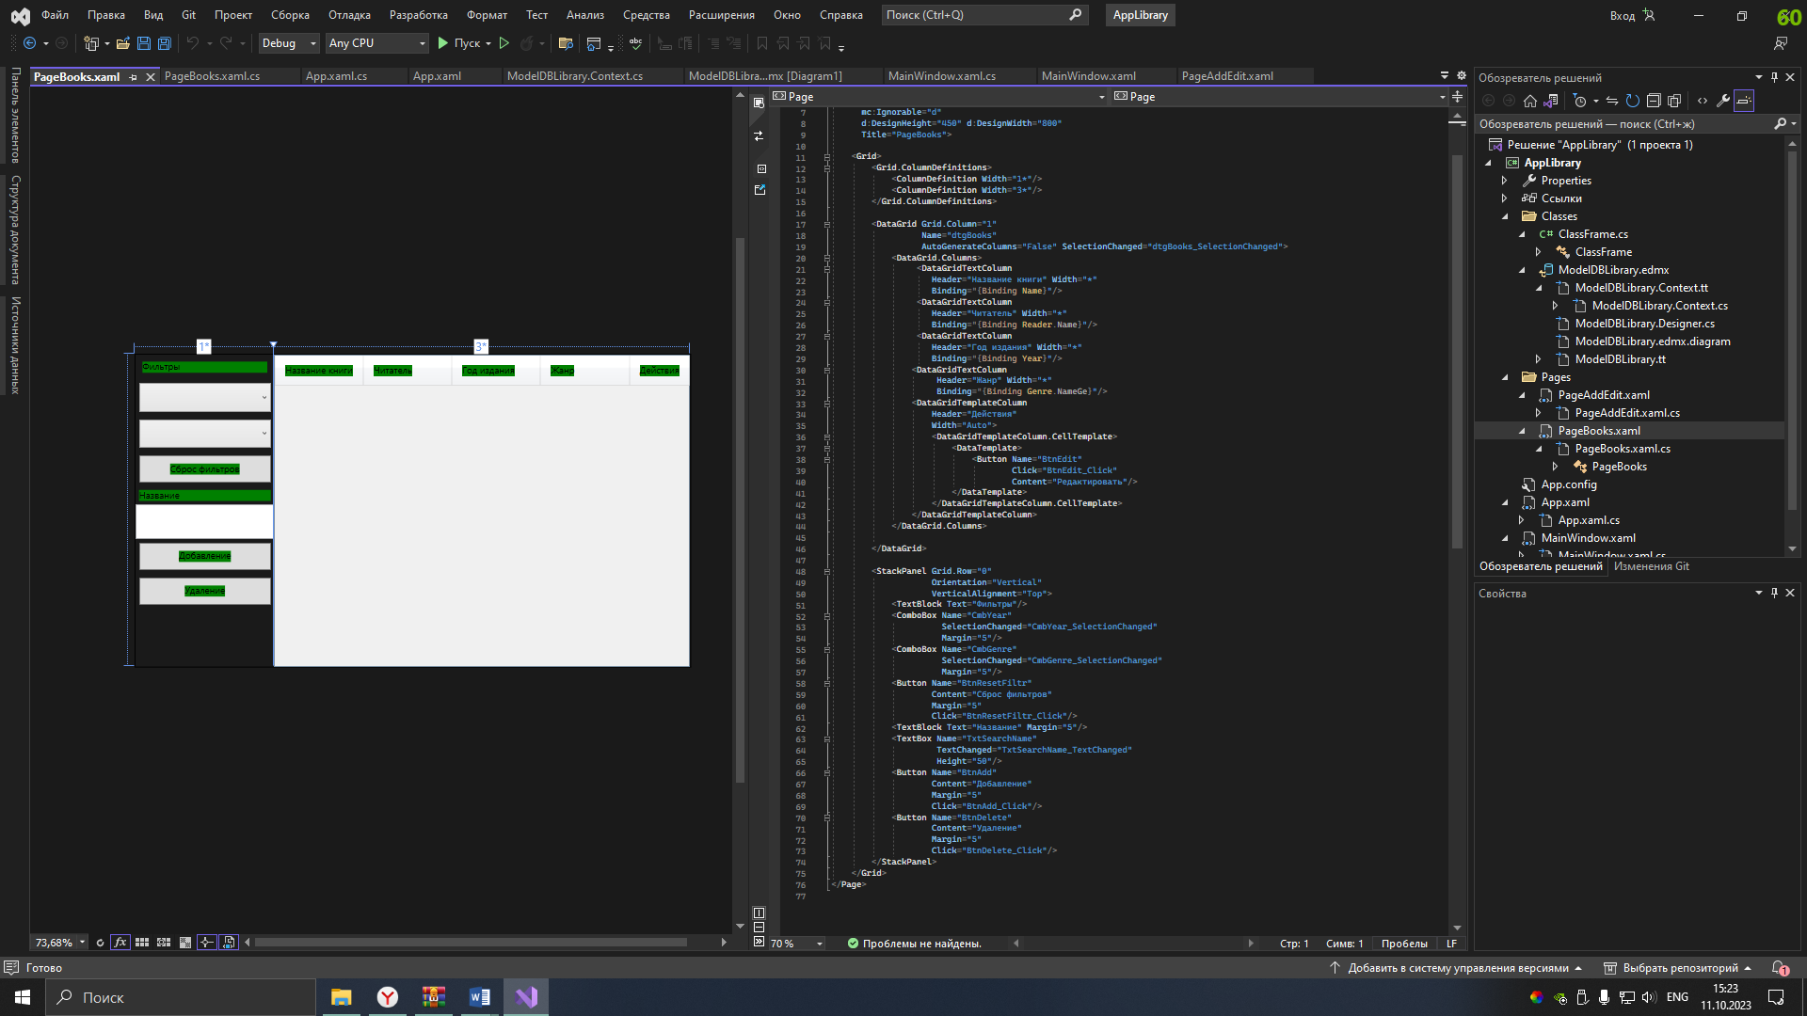

В Файле PageBooks.xaml и PageAddEdit разработал интерфейс